2016年第一季度江门市人力资源市场
供求状况分析报告

江门市人力资源和社会保障局
发布日期：二〇一六年四月

目 录

一、概况 - 3 -
二、人力资源供求情况 - 4 -
三、市场预期及对策建议 - 16 -

2016年第一季度江门市人力资源市场
供求状况分析报告

一、概况
2016年第一季度，全市城镇新增就业11051人，城镇失业人员再就业7437人，就业困难人员实现再就业706人，新增转移就业劳动力4745人；全市扶创业带就业实现创业1193人，带动就业2337人；高校毕业生创业120人；全市城镇登记失业率为2.36%。人力资源市场方面，2016年第一季度全市15家人力资源服务机构共举办现场招聘会84场，入场企业约3215家次，提供岗位约42010个次，进场求职者约32049人次，达成意向约20492人次，成功就业约10237人次；全市通过充分就业社区登记失业人员1680人，开发就业岗位894个，推荐安置就业1596人。
根据对企业用工及人力资源服务平台信息系统及全市各大中型人力资源服务机构的数据进行分析，同时对我市重点行业（产业）进行抽样调查，形成2016年第一季度全市人力资源市场供求状况分析报告。

二、人力资源供求情况
（一）总体情况
表1.职位供求总体情况表
招聘职位数 | 求职人数 | 职位供求比
42010 | 32049 | 1:0.76
第一季度，全市用人单位在人力资源和社会保障网上服务平台上登记招聘职位数共42010个；登记求职人数共32049人；总体职位供求比为1:0.76（招聘职位数为1，求职人数为 0.76）；全市人力资源市场总体用工缺口为9961人。
（二）人力资源供求环比变化情况
表2.职位供求总体情况表
季 度 | 招聘职位数 | 求职人数 | 职位供求比
2015年第一季度 | 44800 | 33170 | 1:0.74
2015年第二季度 | 36518 | 31725 | 1:0.87
2015年第三季度 | 33937 | 29649 | 1:0.87
2015年第四季度 | 30195 | 25213 | 1:0.84
2016年第一季度 | 42010 | 32049 | 1:0.76
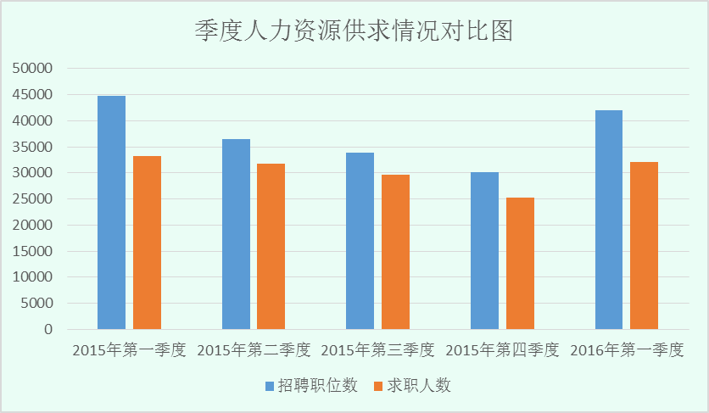

2016年第一季度，我市企业招聘职位数为42010个，比2015年第四季度增加了11815个职位，环比上升了39.13%；求职人数为32049人，比2015年第四季度增加6836人，环比上升27.11%。春节后企业恢复生产经营，招工返工量大，全市人力资源供求规模整体扩大。但与2015年第一季度同比，招聘职位数减少了2790个，求职人数减少了1121个，同比减幅分别为6.23%和3.38%，职位供求比则基本保持稳定，与我市以往人力资源变化趋势相吻合，但受制于外围经济环境的影响，人力资源市场供求规模还是较去年略微萎缩。
（三）部分需求大的职位供求情况
表3-1.部分需求大的职位供求情况表
职位名称 | 供求人数 |  |  | 企业提供平均工资水平 | 职工平均工资收入 | 免费食宿所占比例
职位名称 | 需求人数 | 求职人数 | 职位供求比 | 企业提供平均工资水平 | 职工平均工资收入 | 免费食宿所占比例
普工 | 10572 | 5678 | 1:0.54 | 2980-3570 | 3280 | 12%
生产工 | 6438 | 970 | 1:0.15 | 2960-3470 | 3220 | 15%
业务员/业务代表 | 1412 | 751 | 1:0.53 | 2740-3710 | 3220 | 25%
仓管员 | 771 | 1258 | 1:1.63 | 2380-2910 | 2650 | 47%
保安员 | 771 | 2381 | 1:3.09 | 2380-2740 | 2560 | 36%
技工/普工 | 685 | 1036 | 1:1.51 | 3190-3970 | 3580 | 25%
清洁工 | 642 | 551 | 1:0.86 | 1810-2020 | 1910 | 38%
酒店/餐饮 | 619 | 120 | 1:0.19 | 2830-3180 | 3010 | 18%
销售代表 | 603 | 273 | 1:0.45 | 2660-4230 | 3440 | 22%
司机 | 581 | 1749 | 1:3.01 | 2980-3640 | 3310 | 56%
裁剪车缝熨烫 | 527 | 65 | 1:0.12 | 3330-3830 | 3580 | 15%
质检 | 489 | 393 | 1:0.8 | 2300-2990 | 2650 | 41%
电工 | 478 | 1093 | 1:2.29 | 2830-3420 | 3120 | 64%
产品包装 | 467 | 76 | 1:0.16 | 2390-3000 | 2690 | 19%
餐厅服务员 | 429 | 193 | 1:0.45 | 2330-2970 | 2650 | 19%
厨师 | 369 | 589 | 1:1.6 | 2440-2840 | 2640 | 54%
跟单员 | 353 | 387 | 1:1.1 | 2570-3120 | 2850 | 43%
部件装配工 | 348 | 63 | 1:0.18 | 2140-3170 | 2660 | 13%
文员/电脑打字员/操作员 | 337 | 545 | 1:1.62 | 2180-2710 | 2440 | 45%
储备干部 | 326 | 67 | 1:0.21 | 2200-3270 | 2730 | 22%
冲压工 | 293 | 89 | 1:0.3 | 2890-3840 | 3370 | 20%
焊工 | 377 | 350 | 1:0.93 | 3260-3990 | 3620 | 41%
会计 | 350 | 909 | 1:2.6 | 2790-3700 | 3240 | 83%
营业员 | 234 | 146 | 1:0.62 | 2140-2560 | 2350 | 19%
销售秘书/业务文员 | 234 | 133 | 1:0.57 | 1960-2230 | 2090 | 26%
锯床/车床/磨床/铣床/冲床/锣床 | 228 | 231 | 1:1.01 | 3240-3970 | 3610 | 55%
管理员 | 223 | 184 | 1:0.83 | 2460-4550 | 3500 | 37%
杂工 | 206 | 158 | 1:0.77 | 2430-3070 | 2750 | 53%
平面设计 | 190 | 133 | 1:0.7 | 3650-4810 | 4230 | 31%
客服人员 | 190 | 114 | 1:0.6 | 2190-3160 | 2680 | 37%
化验/检验员 | 190 | 44 | 1:0.23 | 2490-3110 | 2800 | 29%
店员/营业员/服务员 | 174 | 168 | 1:0.97 | 2240-2400 | 2320 | 28%
模具制造工 | 174 | 76 | 1:0.44 | 2750-3500 | 3130 | 41%
营销员 | 174 | 38 | 1:0.22 | 2500-2720 | 2610 | 19%
社区/家政服务 | 168 | 51 | 1:0.3 | 1980-2080 | 2030 | 23%
助理 | 168 | 48 | 1:0.29 | 2100-2640 | 2370 | 45%
厨房杂工 | 163 | 257 | 1:1.58 | 2000-2170 | 2090 | 47%
妇婴护理员 | 163 | 20 | 1:0.12 | 4000-5000 | 4500 | 13%
前台文员 | 158 | 314 | 1:1.99 | 1970-2410 | 2190 | 45%
绿化工 | 152 | 73 | 1:0.48 | 2130-2480 | 2300 | 43%
模具工程师/模具工 | 152 | 133 | 1:0.88 | 3500-5100 | 4300 | 60%
机修工 | 147 | 120 | 1:0.82 | 3160-3890 | 3520 | 37%
电子/电器维修工程师/技师 | 147 | 48 | 1:0.33 | 3170-3450 | 3310 | 37%
铲车/叉车工 | 141 | 355 | 1:2.52 | 3200-3850 | 3530 | 38%
出纳/收银 | 136 | 283 | 1:2.08 | 2110-2520 | 2320 | 52%
QC | 136 | 76 | 1:0.56 | 2530-3280 | 2900 | 36%
钳工/钣工/钣金工 | 136 | 48 | 1:0.35 | 2850-3380 | 3110 | 36%
物业维修/维护人员 | 136 | 26 | 1:0.19 | 2590-2690 | 2640 | 12%
行政文员 | 130 | 228 | 1:1.75 | 2280-2750 | 2510 | 46%
汽车修理工/机修工 | 130 | 70 | 1:0.54 | 2120-2450 | 2290 | 25%
缝纫工 | 130 | 51 | 1:0.39 | 2750-3250 | 3000 | 18%
店长 | 130 | 16 | 1:0.12 | 2590-7910 | 5250 | 50%
生产管理 | 125 | 177 | 1:1.42 | 3630-3980 | 3800 | 52%
生产文员 | 120 | 288 | 1:2.4 | 2530-2860 | 2690 | 68%
导购/促销员 | 109 | 20 | 1:0.18 | 2430-4250 | 3340 | 10%
包装/印刷/造纸 | 103 | 53 | 1:0.51 | 2690-3890 | 3290 | 26%
抛光工 | 103 | 25 | 1:0.24 | 3130-5000 | 4060 | 21%
顾问 | 103 | 19 | 1:0.18 | 2560-3530 | 3040 | 26%
第一季度，在需求量破百的59个职位中，与制造业直接相关的工种占比达4成。另一方面，在需求量最高的两个工种（普工和生产工）本季度需求人数为17010，较上一季度增加了6478人，环比增长了38.08%，普工和生产工增长的需求量占了本季度全市需求增长量的54.83%。由此可见，我市人力资源供求市场还是由制造业主导，人力资源长期处于供不应求。与其他行业相比，制造业人力资源状况变化的季节性也非常强。
从供求比例的角度看，我市人力资源市场职位大多处于供过于求的状况，以招工量排第二的生产工职位为例，其职位供求比仅为1:0.15。少部分职位的求职数大于招工数，在需求量破百的59个职位中，处于相对供求平衡（职位供求比1:0.90-1:1.10）的职位仅有4个，占比约6.78%。
表3-2.用工需求较多的职位供求信息环比变化情况
职位名称 | 上季度需求量排位 | 需求人数 |  |  | 求职人数
职位名称 | 上季度需求量排位 | 本季度 | 上季度 | 增长率 | 本季度 | 上季度 | 增长率
普工 | 1 | 10572 | 7661 | 38.00% | 5678 | 4045 | 40.37%
生产工 | 2 | 6438 | 2871 | 124.24% | 970 | 1241 | -21.84%
业务员/业务代表 | 4 | 1412 | 735 | 92.11% | 751 | 539 | 39.33%
仓管员 | 9 | 771 | 494 | 56.07% | 1258 | 795 | 58.24%
保安员 | 3 | 771 | 770 | 0.13% | 2381 | 1588 | 49.94%
技工/普工 | 8 | 685 | 502 | 36.45% | 1036 | 777 | 33.33%
清洁工 | 13 | 642 | 398 | 61.31% | 551 | 367 | 50.14%
酒店/餐饮 | 10 | 619 | 490 | 26.33% | 120 | 313 | -61.66%
销售代表 | 15 | 603 | 329 | 83.28% | 273 | 259 | 5.41%
司机 | 5 | 581 | 685 | -15.18% | 1749 | 1793 | -2.45%
裁剪车缝熨烫 | 7 | 527 | 528 | -0.19% | 65 | 260 | -75.00%
质检 | 12 | 489 | 425 | 15.06% | 393 | 159 | 147.17%
电工 | 6 | 478 | 532 | -10.15% | 1093 | 659 | 65.86%
产品包装 | 21 | 467 | 245 | 90.61% | 76 | 159 | -52.20%
餐厅服务员 | 24 | 429 | 214 | 100.47% | 193 | 87 | 121.84%
如表3-2所示，第一季度我市普工和生产工用工需求量稳居一、二位，较上季度都有较大增幅，其中生产工的需求量翻番，而求职人数却下降21.84%，说明该职位的供求结构矛盾更加突出。在需求量最大的前15个职位中，仓管员需求量排名从上个季度的第9上升至第4位，需求量和求职人数都有超5成的增幅；而电工和裁剪车缝烫熨工需求量都较上季度有较大的下降，排名跌至前十开外。总体而言，需求量最大的前15个职位的需求人数和求职人数都较上季度有较大的增长，但是人力资源大多处于供不应求的状态。
（四）重点专业技术（职业技能）职位供求情况
表4. 部分重点专业技术（职业技能）职位供求情况统计表
职位名称 | 职称(技能)类别 | 本季度  需求人数 | 上季度  需求人数 | 本季度  求职人数 | 上季度  求职人数 | 本季度  职位供求比 | 企业招聘提供的工资水平 | 职工平均工资收入
焊工 | 高级 | 10 | 15 | 8 | 6 | 1:0.8 | 3500-6000 | 5000
焊工 | 中级 | 75 | 99 | 65 | 54 | 1:0.87 | 3000-4500 | 3300
焊工 | 初级 | 292 | 357 | 277 | 165 | 1:0.95 | 3000-4000 | 3200
车工 | 高级 | 23 | 11 | 25 | 9 | 1:1.09 | 2500-5000 | 4500
车工 | 中级 | 56 | 32 | 68 | 25 | 1:1.21 | 2300-4000 | 3300
车工 | 初级 | 371 | 198 | 544 | 168 | 1:1.47 | 2000-3000 | 2700
会计 | 高级 | 11 | 6 | 14 | 7 | 1:1.27 | 3000-6000 | 4000
会计 | 中级 | 135 | 50 | 262 | 86 | 1:1.94 | 2800-4500 | 3400
会计 | 初级 | 337 | 162 | 887 | 474 | 1:2.63 | 1900-3500 | 2500
金融人员 | 高级 | 11 | 12 | 12 | 8 | 1:1.09 | 4000-5500 | 4800
金融人员 | 中级 | 74 | 66 | 60 | 39 | 1:0.81 | 3000-4500 | 3200
金融人员 | 初级 | 298 | 594 | 290 | 339 | 1:0.97 | 2000-3500 | 2500
计算机技术和软件开发 | 高级 | 3 | 3 | 2 | 2 | 1:0.67 | 4500-6000 | 5000
计算机技术和软件开发 | 中级 | 15 | 22 | 14 | 23 | 1:0.93 | 3000-4700 | 3700
计算机技术和软件开发 | 初级 | 37 | 51 | 33 | 57 | 1:0.89 | 2200-4000 | 2500
电子商务 | 高级 | 4 | 3 | 3 | 2 | 1:0.75 | 3500-5500 | 4500
电子商务 | 中级 | 12 | 13 | 13 | 24 | 1:1.08 | 2500-4000 | 3000
电子商务 | 初级 | 44 | 47 | 51 | 83 | 1:1.16 | 2000-2600 | 2200
机修工 | 高级 | 22 | 12 | 14 | 9 | 1:0.64 | 3500-6000 | 5000
机修工 | 中级 | 54 | 35 | 44 | 45 | 1:0.81 | 2500-4000 | 3500
机修工 | 初级 | 451 | 125 | 282 | 159 | 1:0.63 | 2000-3000 | 2600
电工 | 高级 | 20 | 25 | 25 | 16 | 1:1.25 | 3200-5500 | 4800
电工 | 中级 | 65 | 80 | 135 | 99 | 1:2.08 | 2500-4500 | 3500
电工 | 初级 | 393 | 427 | 933 | 544 | 1:2.37 | 2200-3000 | 2500
模具工 | 高级 | 11 | 4 | 8 | 3 | 1:0.73 | 3000-6000 | 5000
模具工 | 中级 | 43 | 14 | 33 | 15 | 1:0.77 | 2500-5000 | 3500
模具工 | 初级 | 272 | 120 | 168 | 116 | 1:0.62 | 2000-3300 | 2900
设计员 | 高级 | 30 | 22 | 17 | 16 | 1:0.57 | 3000-6000 | 5000
设计员 | 中级 | 75 | 45 | 40 | 39 | 1:0.53 | 2500-4800 | 3000
设计员 | 初级 | 368 | 226 | 223 | 211 | 1:0.61 | 2200-4000 | 2500
第一季度，我市重点专业技术岗位需求人数为3612人，较上季度增长25.59%；求职人数为4550人，较上季度增长60.04%；本季度重点专业技术岗职位供求比为1:1.26，求职人数超过了需求人数。从职称（技能）等级上看，高、中、初三级需求人数分别为145人、604人、2863人，需求比例为1:4.16:19.74，与上季度的1:4.04:20.42相接近，表明我市对高、中、初三级岗位的需求结构较为平衡，但需求总规模较上季度有较大增幅，相应地由于在求职人数的强劲增长，我市专业技术岗位人力资源市场状况出现了供过于求，与我市人力资源市场供求关系状况相反。从具体职位上看，处于供求平衡的岗位不多，个别职位供求失衡严重，其中需求量显著大于求职人数的职位有机修工、模具工和设计员；求职人数显著大于需求人数的有会计和电工。数据表明，我市在专业技术（职业技能）人才的培养力度较大，投入到人力资源市场的人才规模较大，但在具体人才结构上还有优化的空间。
（五）按工作经验年限分类的职位供求情况
表5. 按年龄分类的职位供求情况统计表
年龄层次 | 需求人数 | 招聘比例 | 求职人数 | 求职比例 | 职位供求比 | 企业招聘提供工资水平 | 职工平均工资收入
16—24周岁 | 5638 | 13.42% | 4359 | 13.60% | 1:0.77 | 2670-3740 | 3210
25—34周岁 | 10839 | 25.80% | 8217 | 25.64% | 1:0.76 | 2730-3790 | 3260
35—44周岁 | 14124 | 33.62% | 10842 | 33.83% | 1:0.77 | 2740-3780 | 3260
45周岁以上 | 11158 | 26.56% | 8631 | 26.93% | 1:0.77 | 2720-3760 | 3240
无要求 | 251 | 0.60% | —— | —— | —— | 2860-3500 | 3180
合 计 | 42010 | 100.00% | 32049 | 100.00% | 1:0.76

第一季度，对求职者年龄无要求的招聘职位数仅占本季度招聘职位数总量的0.60%。除了16-24周岁的需求量和求职者较上季度有下降外，其余年龄层次的需求量和求职人数均较上一季度有大幅上升。本季度人力资源市场职位需求以35-44周岁和45周岁年龄层次为主，所有年龄层次的需求人数均大于求职人数，45周岁以上年龄层次的人力资源情况由上季度的供过于求转化为本季度供不应求，表明春节后用人单位用工需求量大增，对劳动者的年龄要求标准作了调整，大龄人员就业难问题得到了一定的缓解。
（六）按工作经验年限分类的职位供求情况
表6. 按工作经验年限分类的职位供求情况统计表
工作经验年限 | 招聘职位数 | 招聘比例 | 求职人数 | 求职比例 | 职位供求比 | 企业招聘提供的工资水平 | 职工平均工资收入
无工作经验或无要求 | 36350 | 86.53% | 23951 | 74.73% | 1:0.66 | 1600-8000 | 3450
2年以下工作经验 | 4354 | 10.36% | 7176 | 22.39% | 1:1.65 | 1700-5000 | 3750
2至5年工作经验 | 1112 | 2.65% | 785 | 2.45% | 1:0.71 | 2000-7000 | 4400
6至10年工作经验 | 105 | 0.25% | 82 | 0.26% | 1:0.78 | 3000-7000 | 5000
10年以上工作经验 | 89 | 0.21% | 55 | 0.17% | 1:0.62 | 5000以上 | 6000
合 计 | 42010 | 100.00% | 32049 | 100.00% | 1:0.76

第一季度，对求职者工作经验无要求的招聘职位数占本季度招聘职位数总量的86.53%，其他工龄要求的岗位招聘数和求职数均有所上升。除了2年以下工作经验的岗位供过于求外，其他岗位的招聘人数均显著大于求职人数。数据显示，在目前的人力资源市场上用人单位招工对工作经验的要求不高，超8成招聘职位没有经验要求，一方面体现了企业在用工需求方面更具包容性，也更愿意通过自身的培养来提高劳动者的技能；另一方面也说明我市招聘职位的技术要求不高，对比用更高的的薪酬招用有工作经验的熟工，企业更倾向于招用无工作经验的劳动者。
（七）按行业分类的职位供求情况
表7. 按行业分类的供求情况统计表
序号 | 职位类别 | 本季度  需求人数 | 上季度  需求人数 | 本季度  求职人数 | 上季度  求职人数 | 本季度职位供求比
1 | 农、林、牧、渔业 | 239 | 157 | 275 | 177 | 1:1.15
2 | 采掘业 | 31 | 21 | 9 | 7 | 1:0.29
3 | 制造业 | 29496 | 20516 | 19345 | 15620 | 1:0.66
4 | 电力、煤气及水的生产和供应业 | 67 | 30 | 15 | 12 | 1:0.22
5 | 建筑业 | 683 | 272 | 833 | 498 | 1:1.22
6 | 交通运输、仓储和邮政业 | 1675 | 1516 | 2266 | 2019 | 1:1.35
7 | 信息传输、计算机服务和软件业 | 290 | 317 | 485 | 460 | 1:1.67
8 | 批发和零售业 | 3294 | 2237 | 2627 | 1988 | 1:0.8
9 | 住宿和餐饮业 | 1112 | 293 | 824 | 412 | 1:0.74
10 | 金融业 | 651 | 882 | 567 | 446 | 1:0.87
11 | 房地产业 | 672 | 459 | 753 | 514 | 1:1.12
12 | 租赁和商务服务业 | 1308 | 897 | 1548 | 982 | 1:1.18
13 | 科学研究、技术服务和地质勘查业 | 165 | 199 | 145 | 114 | 1:0.88
14 | 水利、环境和公共设施管理业 | 305 | 405 | 279 | 259 | 1:0.91
15 | 居民服务和其他服务业 | 1468 | 1117 | 1680 | 1243 | 1:1.14
16 | 教育 | 186 | 281 | 138 | 148 | 1:0.74
17 | 卫生、社会保障和社会福利业 | 93 | 311 | 78 | 140 | 1:0.84
18 | 文化、体育和娱乐业 | 217 | 208 | 102 | 80 | 1:0.47
19 | 公共管理与社会组织 | 41 | 66 | 71 | 87 | 1:1.73
20 | 国际组织 | 17 | 11 | 9 | 7 | 1:0.53
合计 |  | 42010 | 30195 | 32049 | 25213 | 1:0.76
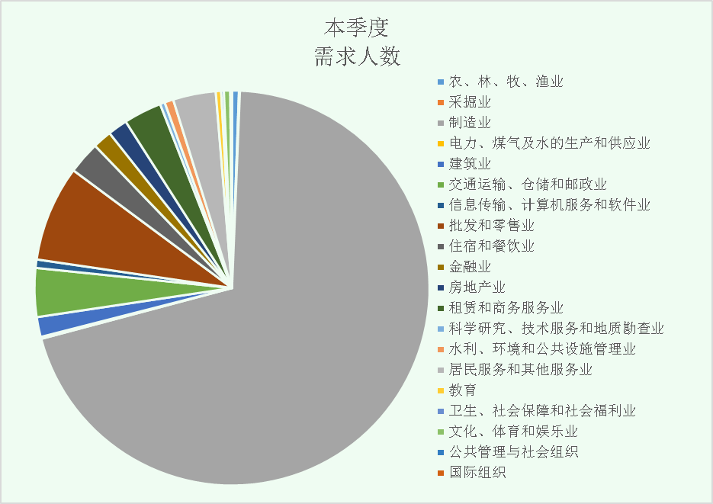

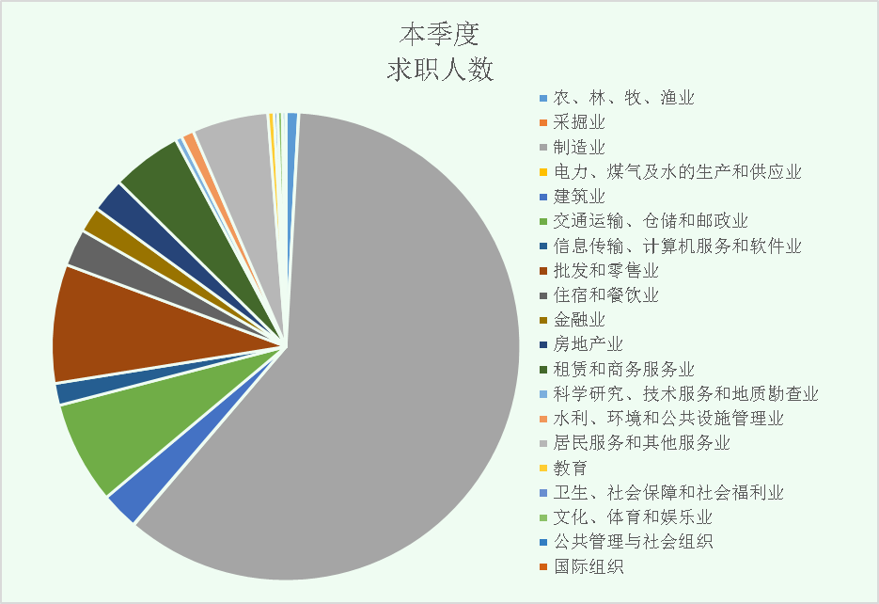

第一季度，我市企业用工岗位需求较上季度增加11815个，增长了39.13%；求职人数较上季度增加6836人，增长了27.11%。其中我市支柱行业制造业需求人数29496人，占全市各行业总用工需求的67.95%，环比增加8980人，增长43.77%；其求职人数为19345人，环比增加3725人，增幅达23.85%。在制造业的强劲用工需求下，制造业人力资源市场供应紧张。除制造业外，其他行业的需求人数为12514人，求职人数为12704人，供求总量上较为平衡。

三、市场预期及对策建议
预计下一季度企业对一线生产工的需求依旧旺盛，对各类人才的需求会有所增加。因此，建议企业结合我市劳动力分布的特点，做好用工准备。
（一）把握高校生毕业季机遇，落实好校企对接，及时解决招工难问题。进入毕业季，我市各高校都在积极举办校园招聘会，建议各企业留意相关招聘会信息，加强校企对接，解决招工就业双困难的问题。据了解，江门市人力资源和社会保障局与五邑大学将于2016年 6 月 6 日在五邑大学联合举办2016届高校毕业生夏季招聘会；江门职业技术学院、广东南方职业学院均在门户网站设置企业招聘专栏。建议企业可与各高校的就业指导中心加强联系，及时反馈招聘需求，也便于高校掌握市场对人才的需求，及时调整专业、课程的设置，组织实习活动，让企业与学校共同培养合适的人才。
（二）用好促进就业创业的补贴政策，降低用工成本，招贤纳士。为了鼓励企业吸纳就业，我市人力资源社会保障部门推出了系列的招用应届高校毕业生、劳动者的补贴政策：一是小微企业招用应届高校毕业生，与其签订1年以上期限劳动合同并按规定缴纳社会保险费的，按其实际招用应届高校毕业生人数给予1年期限的社会保险补贴。建议小微企业可以根据工作需要，招用应届高校毕业生，一方面降低用工成本，另一方面可招聘可塑性强的新型人才；二是应届高校毕业生到中小微企业就业，与企业签订1年以上期限劳动合同并按规定参加社会保险6个月以上的，可享受一次性2000元的就业补贴。此补贴可由企业代为申请。因此，建议企业可以此优惠政策吸引更多的应届毕业生到中小微就业就业；三是初创企业（指首次申请补贴时，在我市登记注册3年内的小微企业、个体工商户、民办非企业单位和农民专业合作社、家庭农场）吸纳就业并按规定缴纳社会保险费的，按其吸纳就业（签订1年以上期限劳动合同）人数（法定代表人或主要负责人除外）给予创业带动就业补贴。招用3人（含3人）以下的按每人2000元给予补贴；招用3人以上的每增加1人给予3000元补贴，总额最高不超过3万元。
（三）营造和谐用工环境，加强人文关怀，降低培养成本。李克强总理于今年5月6日到人力资源社会保障部专题考察就业工作，指出就业的重点对象一个是高校和中专毕业生，一个就是农民工。大学生和中专生的就业是“经线”，农民工的就业是“纬线”，只有织牢“经纬线”，整体就业形势才稳，经济才稳，社会才会稳。据统计，近年来，我市异地务工人员的总量持续下降，招工难、用工荒问题突出。因此如何吸引高校毕业生、技工学院、中专学生，如何培养技术人才、技能人才、管理人才，为企业的事业发展形成合力，非常重要；如何以待遇、以感情、以和谐的劳动关系，留住异地务工人员，切实解决他们的后顾之忧，是政府部门和用工单位都必须共同关注，共同落实的。建议企业要加强法律意思，加强对员工的人文关怀，增强员工对企业的认同感和归宿感。只有稳住员工的心，防止员工流失，才能避免因为员工流失，提高培养成本，增加用工成本。

